Диагностическая карта
Bosch 7.9.7, Январь 7.2, M73
Bosch 1.5.4, Январь 5.1, VS 5.1 Bosch MP 7.0
P0117
- Цепь датчика температуры охлаждающей жидкости,
низкий уровень сигнала.
Bosch 7.9.7, Январь 7.2, M73
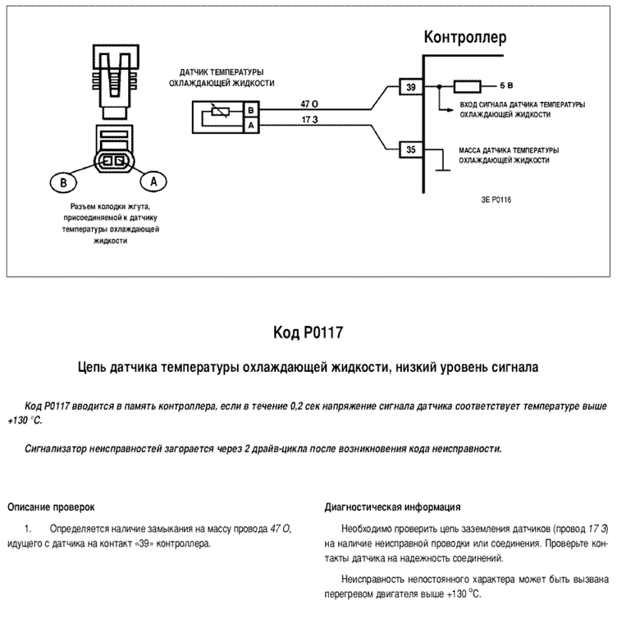
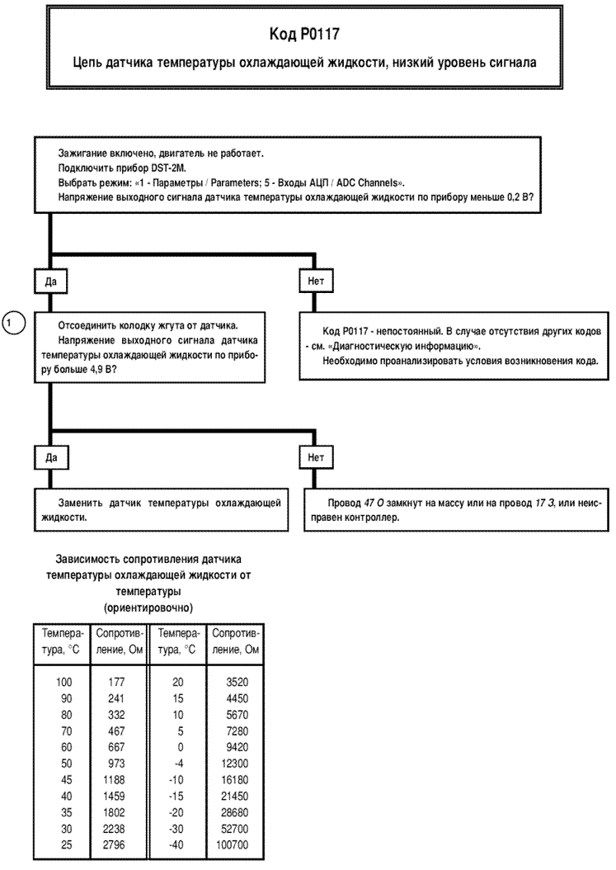
Bosch 1.5.4, Январь 5.1, VS 5.1
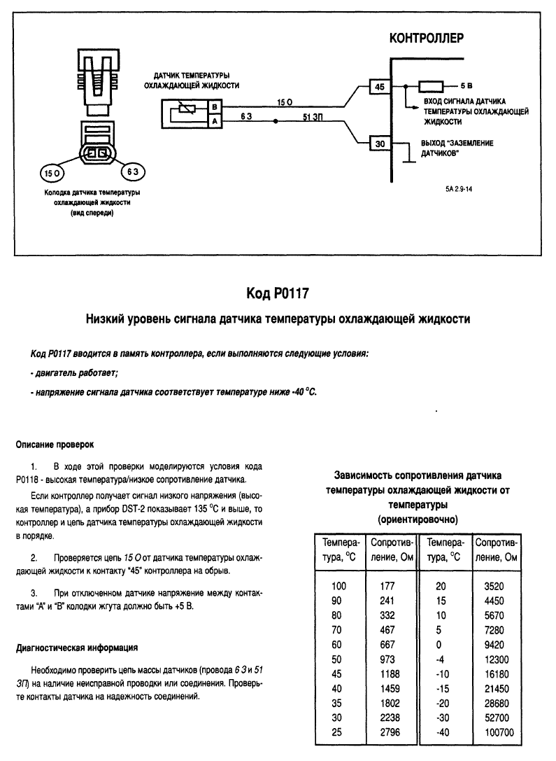
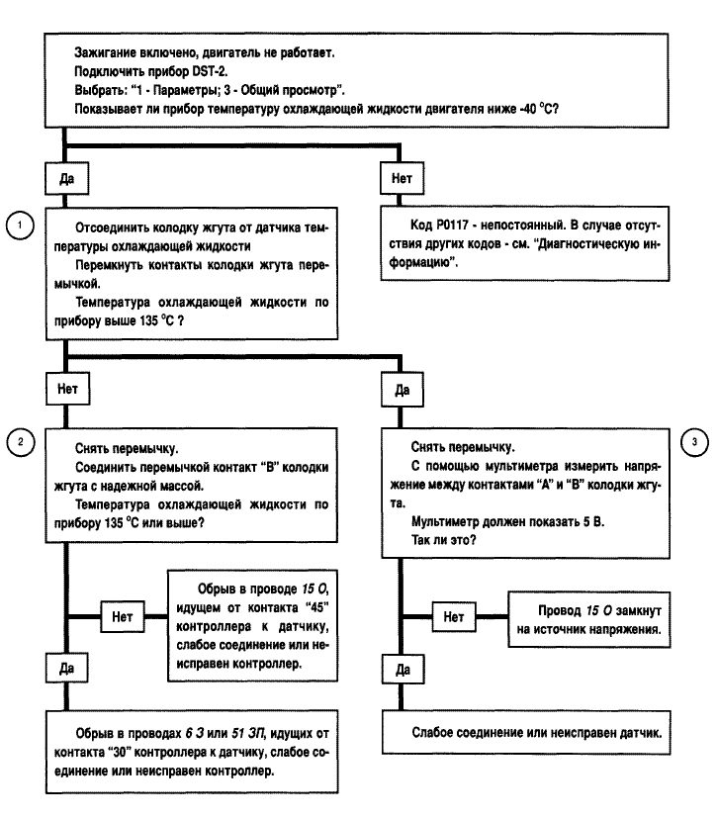
Bosch MP 7.0
